信道编码上机

班级：通信1802 姓名：刘增运 学号：1808030220 指导老师：李莉

**BCH码、线性分组码的Simulink实现**

一、上机目的

1.加深对有噪信道编码定理的理解与应用。

2.培养学生独立检索文献的能力，能通过相关文献了解常用信道编译码的基本原理与应用。

3.能分析不同的信道编码的性能和对通信可靠性的影响。

二、环境

Simulink

三、上机原理

　　1、有噪信道编码定理

设有一离散无记忆平稳信道，其信道容量为C，只要保持传送的信息传输率R<C,则存在一种编码，当输入序列长度n足够大，可使译码错误概率PE任意小。

逆定理：设有一个离散无记忆平稳信道，其信道容量为C，对于任意，若选用码字总数，则无论n取多大，也找不到一种编码使译码错误概率任意小。

四、上机内容

1、要求查阅常用的信道编码，并重点查阅水声通信中常用的信道编码方法，了解相关信道编码方法的概念，基本特点，优缺点，适用范围，要求在上机报告中提交不少于1000字文献阅读报告，查阅文献数量不少于5篇，并要求附上文献目录及原文。

2、设计一个单向通信系统，包含信源编码、信道编码、调制解调、再生判决等基本模块，使信号能够通过信道传输。

要求画出系统原理框图，利用SimuLink完成系统仿真，要求正确设置系统参数及各模块参数，使信源数据正确地传输到终端。

3、根据查阅文献的情况，完成至少两种信道编码译码的仿真，并根据仿真结果，分析对比不同信道编码对系统可靠性的影响，得出相关结论。

五、设计思路

上次做信源编码实验时，使用matlab进行编程。本次实验中，设想使用Simulink实现两种编码。

在系统设计之前，我先大体捋顺了一下系统应该包含的部分，具体如图所示：

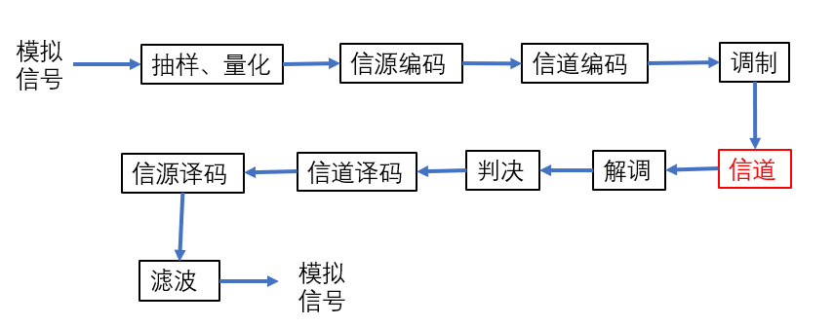

系统完整的模拟了数字通信的每个步骤，包含信源编译码、调制解调、信道编译码等。在设计系统的时候，我意识到信源编码的复杂性，尤其是变长编码的译码问题，请教老师后决定使用定长的编码——PCM编码。

按照上述模型，信源编码采用PCM编码，信道编码分别采用BCH（6，3）编码和（6，3）线性分组码，还设有一组不进行信道编码的对照组，一共三个系统，控制变量为信道信噪比。

通过对比不同信噪比下三个系统的误码率，得出实验结论。

PCM+BCH编码系统如下：

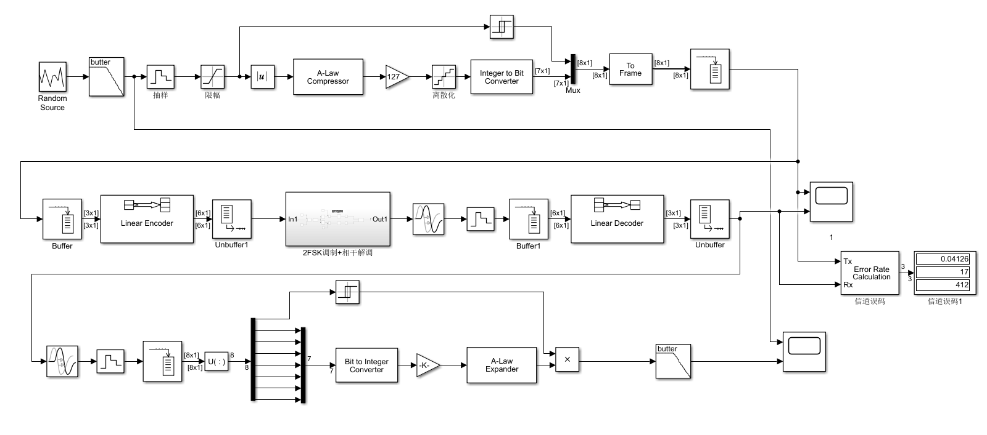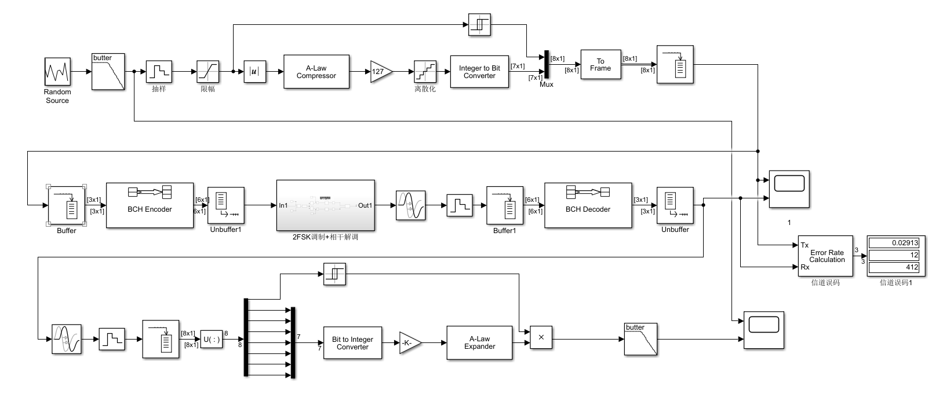PCM+线性分组码系统如下：

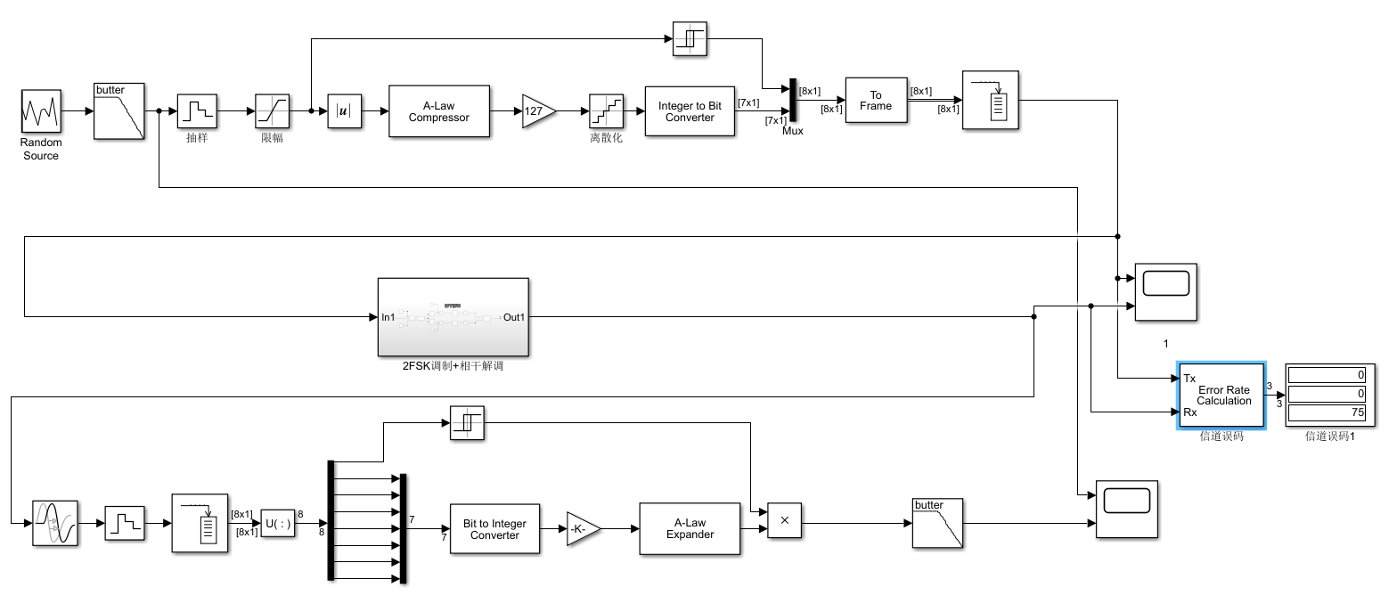无信道编码的对照组如下：

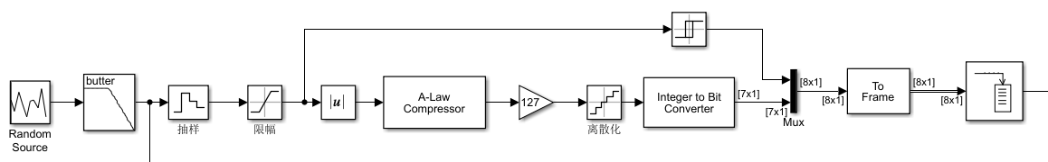在上述三个系统中，离散信源由随机模拟信号低通滤波后通过抽样、量化得到，随后进行PCM编码，这一部分如图所示：

信道编码部分分别调用Simulink中的模块，自定义了参数。

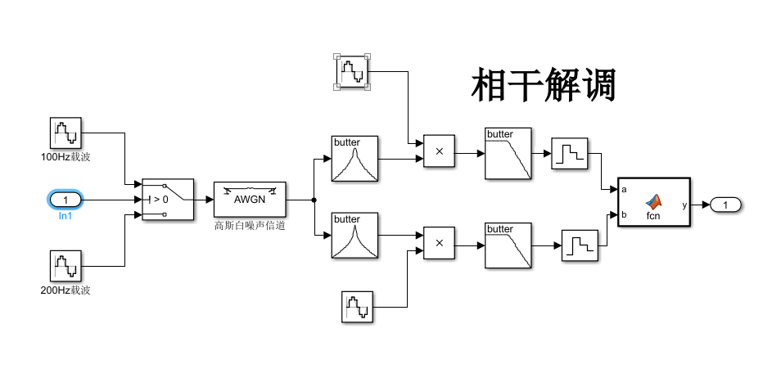信道传输部分由于不是本实验的重点内容，我把这一部分封装成了一个子模块，使用了2FSK调制和相干解调，其具体实现如下图：

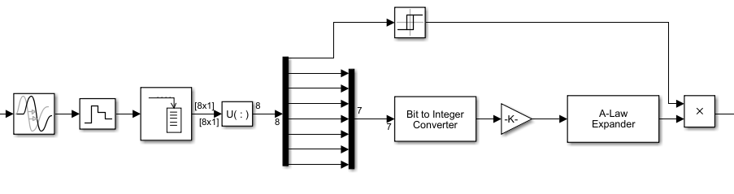信道译码之后，进行PCM译码，具体如下图：

最后，分别使用示波器观察码型变化和模拟信号传输前后的变化，使用误码率计算模块计算信道误码率。使用EXCEL表格统计实验结果。

六、上机中出现的问题及解决方法

1.信源编码之后的译码问题，就是哈夫曼编码这种变长编码，一旦发生错误，如何译码？比如一个4位码字的前三位错成了一个3位合法码字，而第四位又和下一组混合了，这种就导致后边的继续错下去，无法译码。

解决方法：请教指导老师李莉老师，老师迅速解答，指出了我的顾虑。我才意识到，我们的实验中只是要求实现无失真的编码，即考虑信源编码的时候，认为信道是无错误，实际应用中哈夫曼编码并没有这么简单，实际中应用的信源编码都是针对某种业务特征采用的具体编码，哈夫曼编码可以说是一种编码思想，而不是实际应用中的一种编码标准。本实验要求使用定长编码，传输错误不会导致信源编码由于译码错误导致的错误积累。

2.Simulink仿真跟Matlab代码仿真最大的区别就是，Simulink是严格按照时间线执行的，然而在编码、信道传输过程中会出现时延，且译码是从0时刻开始，导致译码的时候出现严重差错。

解决方法：观察各个模块延时的码元个数，在译码之前增加延时模块，使得第一个码到来时正好是第二个码组时刻。比如，在本系统中，信道编码后6个码为一组，而信道传输产生了两个码元时间的时延，所以在信道译码之前，再认为时延四个码元时间，抛弃第一组码，从第二组开始译码。

七、结果与结论

经过多次仿真，得到如下结果：

上表中可以看出：

①相同信噪比条件下，信道编码可以有效降低系统的误码率，提高系统性能；

②为了方便比较，BCH和线性分组码均采用3位编为6位的方式，但是实验中明显看出，BCH（6，3）编码与（6，3）线性分组编码相比，虽然编码效率一致，但是BCH（6，3）编码的性能更胜一筹，可能与线性分组码自定义的生成矩阵有关；

③信道编码并不能降低信道的误码率，但能增加纠错能力，使得部分码元即便出现差错也能得到纠正。

除此之外，我还观察了不同信噪比下模拟信号的恢复情况，尤其是误码率为0时的系统，恢复效果如图：

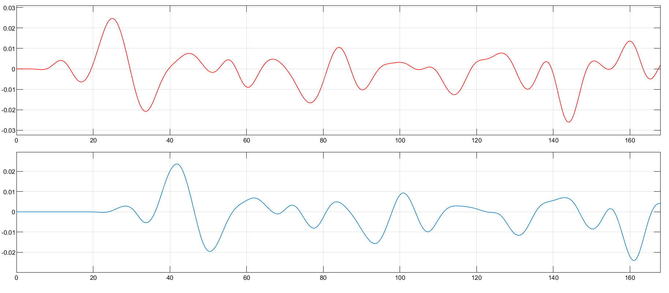由此可见，即便误码率为0，但是模拟信号也无法完全恢复，原因是抽样量化存在误差，且不可消除，由此也可以说明，PCM并不是一种无失真信源编码。

八、文献查阅报告

经过查阅大量文献资料，我对信道编码方式和信源信道同时编码有了新的理解，具体文献查阅结果如下：

1、BCH码

BCH码是一类重要的纠错码，它把信源待发的信息序列按固定的κ位一组划分成消息组，再将每一消息组独立变换成长为n(n>κ)的二进制数字组，称为码字。如果消息组的数目为M(显然M>=2),由此所获得的M个码字的全体便称为码长为n、信息数目为M的分组码，记为n，M。把消息组变换成码字的过程称为编码，其逆过程称为译码。BCH码是一种有限域中的线性分组码，具有纠正多个随机错误的能力，通常用于通信和存储领域中的纠错编码。

**优缺点：**BCH码是用于校正多个随机错误模式的多级、循环、错误校正、变长数字编码，是迄今为止所发现的一类很好的线性纠错码类。它的纠错能力很强，特别在短和中等码长下，其性能很接近于理论值，构造方便，编码简单，不仅可以检纠突发性错误,还能检纠随机差错。

**应用：**BCH适合结构规整，复杂度低的短码。**：**模拟蜂窝系统中，基站采用的是BCH(40,28)编码,汉明距离d-5,具有纠正2位随机错码的能力。之后重发5次,以提高抗衰落、抗干扰能力;移动台采用了BCH(48,36)进行纠错编码,汉明距离d=5,可纠正2个随机差错或纠正1个及检测2个差错,然后也是重复5次发送。

2、卷积码

卷积码，或称连环码，是由P.Elias于1955年提出来的一种非分组码。它与分组码不同的是，卷积码编码器把k比特信息段编成冂比特的码组，但所编的冂长码组不仅同当前的k比特信息段有关联，而且还同前面的N-1个（N>1，整数）信息段有关联。

**优缺点：**其性能要优于分组码，随着№的增加，卷积码的纠错能力随之增强，误码率也成指数下降。

**应用：**适合以[串行](https://baike.baidu.com/item/%E4%B8%B2%E8%A1%8C)形式进传输。卷积码主要用来纠随机错误，它的码元与前后码元有一定的约束关系。GSM系统中卷积码得到广泛的应用。例如在全速率业务信道和控制信道就采用了卷积编码。其中，水声信道中也常用LDPC卷积码。

3、Polar码

2009年，Arikan 等提出了一种新的信道编码方法——Polar码。该编码方法利用信道极化原理进行编译码，在理论上达到了香农极限。目前，Polar 码已被采纳为 5G 通信协议中的编码标准之一。不同于 Turbo 码和 LDPC 码，Polar 码采用了全新的编码结构，其常用的顺序消去列表译码方法在计算软信息时利用了前序信息序列的判决结果，导致其软信息绝对值较大。若采用迭代的形式实现联合译码，容易放大信道译码的差错，降低译码性能。Polar 码的核心理论即信道极化。信道极化主要包括信道合并和信道分离两个过程，其中，信道合并对应着编码过程，信道分离对应着译码过程。经过信道合并和信道分离，一部分子信道的信道容量增大，另一部分子信道的信道容量减小，使信道产生极化。当N趋于无穷时，各子信道的信道容量趋于 0 或 1，分别称为噪声信道和无噪信道。若利用无噪信道传输信息比特，噪声信道传输冻结比特，则可在理论上使编码码率逼近香农极限。

**优缺点：**研究表明，相比 Turbo 码和 LDPC 码，Polar 码能够取得更好的短码性能，并且在较高信噪比下仍未观察到“差错平台”效应。

**应用：**在复杂水声信道下，所提方法能够取得比在 AWGN 信道下更高的信噪比增益。

4、RS码（里德-所罗门码）

通过左右循环移位得到的线性分组码称为循环码；纠错能力为t，生成多项式含有2t个连续幂次的根的循环码则称之为BCH码；而多元域上的本原BCH码，就是我们所说的RS码。RS码是Red和 Solomon发现的非二进制循环码，是最大距离码（MDC），可以纠t个符号差错，或者（t-1）m+1个连续比特差错，它是纠突发性错误的首选码。

**应用：**里德-所罗门码被广泛的应用于各种商业用途，最显著的是在CD、DVD和蓝光光盘上的使用；在数据传输中，它也被用于DSL和WiMAX；广播系统中DVB和ATSC也闪现着它的身影；在电脑科学里，它是第六层标准RAID的重要成员。近年来，开始在水声通信领域使用。在移动信道，BCH码中已成为工业标准的编码方式。航天领域中RS码和卷积码是一对黄金搭配，在 “探险者” 号飞向木星和土星的旅途中，信息就是以RS码为外码、卷积码为内码的级联码实现信道编码的。

附：关于变长编码的译码问题

在实验中，我了解到哈夫曼编码可以说是一种编码思想，而不是实际应用中的一种编码标准。实际应用中哈夫曼编码并没有编码译码这么简单，因为信道不可能完全不误码。

哈夫曼编码是一种变长编码, 一种最优前缀编码技术, 其实现了数据压缩, 但其存在的不足直接制约了它的广泛应用。查阅到一种改进方法——范式哈夫曼编码及译码算法, 以解决其应用的不足。但是这个编码方式我还没怎么看懂，也在此一并记录。

九、实验源码

详见附件压缩文件。

参考文献

1. 维基百科. BCH码[EB/OL]. [2021-02-05]. https://zh.wikipedia.org/wiki/BCH%E7%A0%81.
2. 张瑞昕. 卷积码在通信系统中的应用[J]. 商情, 2016(18).
3. 蔡子浩,穆丽伟,占利,刘强.LDPC卷积码在水声通信系统中的可靠性研究[J].西安电子科技大学学报,2020,47(06):84-90.
4. 胡承昊,台玉朋,汪俊,胡治国,王海斌.基于Polar码的水声通信信源信道联合译码方法[J/OL].应用声学,{3},{4}{5}:1-12[2021-07-19].http://kns.cnki.net/kcms/detail/11.2121.O4.20210630.1037.002.html.
5. 张启. 水声通信中信道编码的研究与DSP实现[D].哈尔滨工程大学,2014.
6. 陈凯,赵安邦,陈阳,解立坤.RS码及卷积码在PDS水声通信体制中的应用[J].吉林大学学报(信息科学版),2010,28(02):119-123.
7. 邵天增,尚冬娟.哈夫曼编码应用的一种改进——范式哈夫曼编码[J].科技创新导报,2008,{4}(21):29+31.